ЕЛЕНА УАЙТ О МАЛЫХ ГРУППАХ
Что писала Елена Уайт о необходимости создания и работы малых групп?

ЧАСТЬ 3

«Почему верующие не испытывают более глубокой и искренней тревоги за тех, кто не знает Христа? Почему они не собираются по двое или по трое и не умоляют Бога о спасении одного конкретного человека, а затем о спасении еще кого-то? В наших церквах надо создавать специальные группы служения. Пусть разные люди объединят свои усилия и станут ловцами человеков» (СВИДЕТЕЛЬСТВА ДЛЯ ЦЕРКВИ, т. 7, с. 21).

«Тот, Кто никогда не ошибается, показал мне, что создание небольших групп является основой и залогом успешного труда членов нашей Церкви для Христа. Если в церкви много людей, пусть они разделятся на небольшие группы и трудятся не только для собратьев, но и для неверующих. Если в каком-то городе есть только двое или трое человек, знающих истину, им надо стать такой рабочей группой» (СВИДЕТЕЛЬСТВА ДЛЯ ЦЕРКВИ, т. 7, с. 21-22).

«Вечером, в полдень или рано утром людям надо собираться небольшими группами и изучать Библию. Пусть у них будет молитвенный час, в течение которого они укреплялись бы, просвещались и освящались Святым Духом» (СВИДЕТЕЛЬСТВА ДЛЯ ЦЕРКВИ, т. 7, с. 195).

«Пусть в каждой общине будут хорошо организованные группы работников, чтобы трудиться поблизости» (РЕВЬЮ ЭНД ГЕРАЛЬД, 29 сентября 1891 год).

«Юноши и девушки! Не можете ли вы объединиться в группы и как воины Христа добровольно включиться в работу, вкладывая весь ваш такт, умение и способности в служение Господу, чтобы спасти погибающие души? Пусть в каждой общине будут созданы группы для совершения этого труда» (ЗНАМЕНИЯ ВРЕМЕНИ, 29 мая 1893 год).

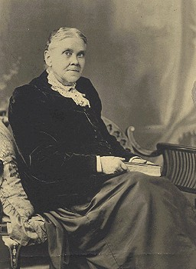«Пусть малые группы встречаются вместе, чтобы изучать Священное Писание. Вы ничего от этого не потеряете, а приобретете много. На ваших встречах будут присутствовать Божьи ангелы, и, вкушая Хлеб Жизни, вы обретете духовную силу, будто питались листьями с дерева жизни» (ПИСЬМО 2, 3 января 1900 год).

«Пусть прославление Бога будет на ваших устах, когда вы встречаетесь в малых группах для поклонения Богу. Пусть никто не преобладает в слове. Пусть служение ведут несколько человек» (РУКОПИСИ, т. 15, c. 153).

